Problemas en la toma de decisiones

La toma de decisiones y solución de problemas, tal como están enunciadas, parten del supuesto de que hay algo que decidir o resolver. Lo que a veces no se reconoce es que en esas situaciones en las que se presenta la toma de una decisión o solución van de acuerdo con el punto de vista de la persona que las ha encontrado. Por lo tanto, hay situaciones en las cuales hay que decidir o resolver algo, siempre y cuando a la persona le “importen” y por lo cual hace juicios sobre esta.

Así, los problemas, las posibilidades, las soluciones, las decisiones sólo hacen sentido y se remiten a una sola persona. Por lo que distintas personas enmarcarán una misma situación en forma diferente, verán otros problemas, otras posibilidades de solución y tomarán decisiones distintas.

Es necesario que se tomen en consideración la forma en la que se articula y observan las situaciones, cual es el sentido que le damos y cómo cuestionamos cada situación. Es necesario distinguir la forma en la que formulamos los problemas y como formulamos las posibles decisiones a tomar, porque sobre la base y la manera en la que se formule el problema se encaminará nuestra forma de actuar para la solución. Así, si se cambia la formulación del problema se cambiarán las posibles soluciones. Como nos insiste Gaston Bachelard, “un problema sin solución suele ser un problema mal formulado”.

La solución de problemas y la toma de decisiones es una de las tareas más importantes dentro de nuestra vida y por ende de nuestra empresa. La organización, el funcionamiento y la gestión de las empresas van a depender de la capacidad de solucionar problemas, de la capacidad de decisión y de la calidad de las decisiones tomadas.
La toma de decisiones resulta ser, así, una tarea difícil, en la que puede constatarse con más claridad la inseguridad y debilidad de la persona o de los directivos en una empresa.

Las razones o motivos de esta dificultad pueden ser tres:

Primera: La toma de decisiones exige la elección entre varias opciones o alternativas y, por lo tanto, lleva consigo la posibilidad de equivocarse.

Segunda: La toma de decisiones está muy unida en todas las organizaciones humanas al principio de autoridad. Las decisiones que se tomen, pueden y deben afectar a personas, equipos de trabajo o estructuras de organización.

Tercera: La toma de decisiones lleva consigo muchas veces consecuencias en personas y equipos de trabajo que, al sentirse afectados, dan lugar a conflictos, pero por otro lado la no adopción de decisiones puede originar en muchos casos más problemas y conflictos que una decisión tomada, aunque ésta no haya sido acertada.

A continuación se presentan algunas de las competencias que debe tener y desarrollar una persona y que se consideran importantes en el desarrollo de la capacidad de formular y resolver problemas, así como en la capacidad de toma de decisiones:

1. – Capacidad de visualizar y declarar problemáticas.
La capacidad de visualizar y declara problemas esta relacionada con la capacidad de interpretar una situación no deseada y creando nuevas formas de satisfacción para esa situación no deseada ya sea a través de la declaración de “Esto no funciona” o cuestionando ¿qué le hace falta a esto que no es satisfactorio al 100 %?

La capacidad para resolver problemas tiene varios requisitos, en primer lugar antes de que una persona pueda resolver un problema debe estar consciente de que este existe y este primer paso puede parecer demasiado obvio, sin embargo, seguramente conocemos personas que prefieren ignorar los problemas ya que piensan que al no enfrentarlos estos desaparecerán. Estar consciente y reconocer que un problema existe es el primer paso lógico para encontrar una solución.

Por otro lado, el saber que existe un problema no nos asegura que el problema esta perfectamente definido, los verdaderos problemas pocas veces son los más aparentes y en muchas ocasiones es indispensable para descubrir cual es el verdadero problema un análisis exhaustivo y objetivo el riesgo que corre alguien cuando trata de resolver sus problemas subjetivamente es que sus emociones y sentimientos se involucran y entonces el mismo se convertirá en una parte del problema en lugar de convertirse en una posible solución.

Las personas por naturaleza tendemos a ser subjetivas por lo tanto, para poder llegar a ser objetivo requiere de práctica. Un ejemplo que puede ayudarnos esta situación de objetividad o subjetividad puede ser el siguiente; muchas personas actualmente comentan que el presupuesto familiar no les alcanza porque la situación económica es crítica y que esto es un problema. Esta aseveración implica que el problema radica en la situación económica. Un pensamiento objetivo, sin embargo, debería estar basado en lo siguiente: el presupuesto familiar no alcanza debido, 1) a un deficiente control, 2) se gasta en cosas superfluas, 3) los ingresos son inferiores a las necesidades, 4) no acepto mi nuevo nivel de vida más bajo.

Una persona debe de hacer a un lado los sentimientos subjetivos o de culpa ya que si no puede descubrir cual es realmente el problema tampoco podrá resolverlo.

Para llegar a hacer lo anterior en primer término el “solucionador” del problema debe de estar inmerso en los datos mas actualizados que rodean a la problemática y para ello debe penetrar y participar en los círculos que tienen la más reciente y veraz información para con ello poder emitir juicios propios con autonomía y además de saber fundamentar estos juicios, lo que ayudará a generar autoconfianza y llevara a una ambición de declarar “si es posible, yo puedo y voy a hacerlo”

2. Capacidad de generar soluciones o abrir nuevas posibilidades
Para generar nuevas posibilidades de acción es necesario el saber indagar y por ende preguntar y por lo tanto tener la capacidad de reconocer ignorancia. Esto nos llevará a desarrollar una capacidad de especulación, lo cual está apoyada en la capacidad de aprendizaje autónomo y el saber diseñar procesos de búsqueda de información.

Además de lo anterior y una vez visualizada las soluciones, es necesaria la capacidad de saber pedir, de saber seducir, esto es mostrar nuestras propuestas como soluciones posibles para otros, también es necesario establecer pláticas y conversaciones con las personas idóneas para poder llevar a cabo la soluciones propuestas.

Todo esto deberá hacerse en un marco de 1) Entusiasmo lo que permitirá que este entusiasmo se contagie a los demás, de 2) Perseverancia que permitirá llevar a cabo tus propuestas haciendo ajustes a ellas y sin entrar en un marco de terquedad y por último en un marco también de 3) Resolución a poder hacerlas a como de lugar.

3. Capacidad de decisión
La decisión es el declarar haber escogido entre varias posibilidades y alternativas la mejor de ellas, habiendo juzgado la factibilidad de llevarla a cabo.

Análisis de las variables que inciden en la toma de decisiones
Ante la necesidad o conveniencia de tomar una decisión, una persona o un equipo de trabajo, tiene que analizar los diversos elementos o variables más importantes que suelen intervenir y que se exponen a continuación:
a) Responsabilidad de la toma de decisión. ¿Quién decide?
La decisión no siempre es responsabilidad del líder. La toma de decisiones es responsabilidad o implica a veces a otras personas o profesionales, a otras estructuras o equipos de trabajo, pero siempre deberá de estar claro quien va a decidir.
Lo primero que se debe hacer en un equipo de trabajo o cuando se está en una posición de líder ante la toma de una decisión es analizar quién o quiénes son los responsables de cada actuación, con que estructura cuenta y quienes están implicados. Grandes motivos de generación de conflictos en equipos de trabajo en el ámbito de la toma de decisiones son, la no clarificación de las distintas funciones, tareas y responsabilidades, así como quien va a decidir y que procedimiento se llevará a cabo para la toma de decisiones.

b) Tipo de decisión. ¿Qué se decide?
Muy a menudo, lo que hace que una decisión sea difícil es que ni siquiera sabemos lo que verdaderamente esta en juego. Para tomar decisiones es necesario que se defina qué contexto es el que determina sus opiniones, actitudes, valores, metas y objetivos, ya que esto intervienen para la percepción del problema y las visualizaciones que se tengan de las posibles soluciones.

El contexto (modelo mental o paradigma) se debe entender como el punto de vista, la perspectiva desde la cual se interpretan los hechos. Es la manera en la que se juzga lo irreal o lo real, lo verdadero o falso, o lo importante o insignificante, etc.

Las opiniones son las que van de acuerdo a nuestra formación, cultura y grupo social al que se pertenece, y también van a ir de acuerdo a la experiencia. Pero a veces no poseemos tanta como para apoyarlas y es así como nacen los “prejuicios”.

Nuestras opiniones conforman un cuerpo de conocimientos con los que juzgamos las nuevas ideas, si una nueva idea embona con el cuerpo de nuestro conocimiento, se le dará validez y se le considerará como real.

Por lo anterior antes de tomar una decisión, debe analizarse el tipo, ámbito, objetivo y finalidad de la misma, a qué temas o problemas nos estamos refiriendo, a que preguntas se quiere dar respuesta, qué personas están implicadas y tomar en cuenta todas las variables posibles para lograr la mayor efectividad.

c) Técnica o estrategia para la toma de decisión. ¿Cómo se decide?
Es importante y necesario seleccionar y analizar la técnica más adecuada para su utilización por la persona o equipo de personas responsables, sobre todo si se van a realizar una o varias reuniones. Existen varias técnicas de decisión que exploraremos mas adelante.

d) Tiempo. ¿Cuándo se tiene que decidir?
La eficacia de una decisión tomada viene determinada no sólo por la calidad de la misma, sino también por su oportunidad y adecuación al tiempo en que se aplica.
Es de gran importancia saber tanto el momento apropiado de tomar una decisión como el de que ésta se lleve a efecto y se ponga en práctica dentro de este tiempo requerido.

e) Personas afectadas en la toma de decisión ¿A quienes y como afecta?.
A la hora de tomar una decisión, conviene tener en cuenta a las personas o grupos que están o serán afectados por la decisión tomada. La información, la consulta o participación en la propia toma de decisiones por parte de los posibles afectados son factores que no hay que olvidar.
En un mundo ideal y totalmente autónomo, tomar una decisión se reduciría a hacer lo que uno piensa que debe hacer y a identificar los puntos clave y las causas del problema pero en el mundo en el que vivimos, además de nosotros existen otras personas con necesidades, deseos y exigencias propios que se cruzan con los nuestros. Nadie vive en un contexto separado del de los demás. Todo contexto se relaciona con otros, por lo que la persona misma se complica las cosas si pretende tomar sola una decisión en la que están involucradas otras personas. Por ello, es necesario saber cuándo incluir a otros en el proceso y cuando tomar uno solo las decisiones.

Cuándo no involucrar a otras personas
1. – Cuando la decisión sólo le afecte a usted.
2. – Cuando no tenga tiempo para consultar a otros y deba tomar la decisión de inmediato.
3. – Cuando usted es tan competente como cualquier otro para tomar la decisión y no exista razón para involucrar a alguien más.

Cuándo involucrar a otras personas
1. – Cuando la decisión le afectará al menos a una persona más.
2. – Cuando no cuente con los conocimientos o la habilidad para decidir.
3. – Para propiciar que otras personas acepten la decisión, mantener la cohesión o la moral del grupo, u obtener el compromiso de llevar a la práctica lo que se decida.
4. – Para propiciar que la gente que no pertenece a su grupo inmediato (por ejemplo, una gerencia de mayor jerarquía) acepte la decisión, si usted necesita apoyo.
5. – Para conseguir el apoyo o ayuda para la capacitación implicada por la decisión.
6. – Para reducir el riesgo de que la decisión resulte un fracaso.
7. – Para mejorar la calidad de decisión.

Involucrar a otras personas en una decisión hace posible ver de frente el problema y asegurarse de que las opciones de solución serán más exhaustivas y congruentes con los hechos.

El concepto de Certeza, Riesgo e Incertidumbre.

La actividad empresarial por imperativos de tipo legal se divide en periodos determinados de tiempo, generalmente anuales, lo que implica la presentación al cierre de cada año de los hechos económicos que la afectan con independencia de que sus efectos no se conozcan con exactitud. Por lo tanto, la información contable puede verse influenciada por distintos hechos o acontecimientos como:

- Acontecimientos pasados (Past event). Hechos o transacciones que han sucedido con anterioridad al cierre contable, son los que registra la contabilidad.
- Acontecimientos futuros (Future event). Hechos o transacciones acaecidos con posterioridad al cierre contable y antes de la formulación de los estados contables (las provisiones y la periodificación contable).
- Acontecimientos probables. La probabilidad de ocurrencia de un suceso es condición para que pueda considerarse que cumple las condiciones de registro. En términos generales podemos aceptar que un hecho es probable si existen más aspectos a favor de que ocurra que en contra.

Cualquier actividad económica está siempre sometida a incertidumbre debido a multitud de razones lo que origina unos riesgos que el empresario debe asumir. Esta incertidumbre o inconcreción puede deberse a: Bien porque, aun cuando podamos afirmar con alto grado de probabilidad que se han producido y que son imputables al periodo, no se conocen todos los datos y circunstancias que llevan aparejados o bien porque, siendo posible su aparición, todavía no se han manifestado.

Por lo tanto, a la hora de presentar la información anual deben tenerse en cuenta aquellas circunstancias, hechos estimados y contingentes, al objeto de presentar una imagen fiel de la realidad económica.

La Certeza: Son los hechos económicos conocidos y concretos, de los que se dispone de todos sus datos, de forma que cumplen todas las condiciones de definición y reconocimiento como elementos de los estados financieros. Este conocimiento viene dado porque el hecho ya ha sucedido o porque aún sin acaecer no existe duda alguna de que va a ocurrir, lo que en este caso originaría:

- Un Pasivo cierto u obligación que existe a la fecha de presentación de los estados financieros, consistente en tener que hacer pagos o servicios futuros cuyo vencimiento se conoce. Es decir, se conoce su naturaleza, su cuantía y el vencimiento.
- Un Pasivo estimado u obligación que surge cuando se tiene la certeza absoluta de que ha ocurrido el hecho por el que se incurre en un gasto que inevitablemente se pagará en el futuro, aquí su naturaleza es conocida, pero su cuantía sólo es razonablemente estimada y su vencimiento sólo se conoce de forma aproximada. (una reparación extraordinaria futura).

La Incertidumbre. Existe un ambiente de incertidumbre cuando falta el conocimiento seguro y claro respecto del desenlace o consecuencias futuras de alguna acción, situación o elemento patrimonial, lo que puede derivar en riesgo cuando se aprecia la perspectiva de una contingencia con posibilidad de generar pérdidas o la proximidad de un daño. La incertidumbre supone cuantificar hechos mediante estimaciones para reducir riesgos futuros, y aunque su estimación sea difícil no justificará su falta de información. Respecto de los hechos medioambientales esta dificultad de cálculo se debe a

- La tecnología implicada en los trabajos de restitución.
- Continuos cambios en las exigencias normativas.
- Experiencia acumulada en lugares similares.
- Existencia y calidad de los registros relativos a las cantidades y clases de vertidos realizados.
- Importancia de la contribución de la empresa en la generación o vertido de residuos.
Para su cálculo se ha de acudir a expertos, (ingenieros en los casos de limpieza y a los abogados para el caso de multas y sanciones). Si las responsabilidades no se van a saldar en un futuro próximo se puede calcular el valor actual, con técnicas de descuento cuando el importe de los pagos y su calendario se puedan fijar de manera fiable, siempre y cuando el valor temporal del dinero sea elevado. El método escogido se ha de mencionar en la Memoria.

El Riesgo. El riesgo supone un hecho externo al sujeto económico, que puede acontecer o no en algún momento determinado. Por lo que el riesgo puede ser contemplado como elemento de incertidumbre que puede afectar a la actividad empresarial, pudiendo ser motivado por causas externas o internas a la empresa. Los casos más frecuentes que pueden darse en la gestión medioambiental de la empresa serían:

- En las causas externas que son difícilmente controlables por ésta, estarían

- Los riesgos de mercado. Posibilidad de pérdidas por fluctuaciones de precios en los mercados que puedan experimentar las inversiones que posea debido a las contingencias medioambientales que presentan éstas, las pérdidas de mercado por las actividades contaminantes y publicidad negativa, dificultades en la obtención de recursos financieros para acometer las inversiones obligatorias según la legislación medioambiental, o las asociadas a operaciones en moneda extranjera, o tipos de interés variables.

- Riesgos jurídicos. Surgen como consecuencia de sanciones derivadas de incumplimiento de la normativa legal en materia medioambiental, por riesgos ecológicos no asegurados, o accidentes no cubiertos por seguros o por costes futuros asociados a las tendencias legales en materia de medio ambiente, como puede ser la instalación de mecanismos costosos para adaptarse a la normativa vigente en materia medioambiental, los motivados por litigios y demandas por motivos medioambientales o por exigencias laborales.

- Causas internas que son consecuencia de la propia actividad desarrollada por la empresa y como ejemplos de estos riesgos estarían los:

- Riesgos de créditos. Aparecen como consecuencia de que los deudores no paguen sus deudas por comportamiento medioambiental incorrecto.
- Riesgo postventa. Por las garantías otorgadas por la empresa respecto del uso correcto y libre de averías, durante un cierto tiempo, de los bienes que vende, entre ellos su comportamiento medioambiental.
- Riesgos operativos. Son los que se derivan de las propias carencias de la entidad respeto de su organización, personal capacitado, medios logísticos para retirada de residuos, falta de financiación suficiente para afrontar inversiones medioambientales necesarias, etc.
- Riesgos por responsabilidades. Son los que se derivan de todo tipo de actuaciones o situaciones en las que se puedan causar daños a terceros que la empresa esté obligada a reparar por un incorrecto comportamiento medioambiental.
- Otros riesgos. Como pueden ser la obsolescencia de equipos motivada por la adaptación a nueva reglamentación medioambiental, por pérdidas de valor en terrenos por contaminación, costes de abandono o reconversión de actividades, obsolescencia medioambiental de materias primas o productos terminados ante nueva legislación, etc.

La incertidumbre varía para cada sujeto y para cada actividad a desarrollar. Esta diferencia cualitativa y cuantitativa de intensidad de la incertidumbre se encuentra relacionada con el grado de información e identificación del problema. La única forma de reducir el riesgo o al menos sus consecuencias, se consigue mediante su identificación lo más clara posible, lo que permite poner en marcha todas aquellas acciones necesarias para intentar anularlos o minimizarlos con el uso de los conocimientos y de las técnicas que han servido para convertir, en algún grado, los riesgos en previsibles. Por lo que riesgo también se puede definir como la valoración económica de la incertidumbre.

La toma de decisiones

Definición Una decisión es una elección consciente y racional, orientada a conseguir un objetivo, que se realiza entre diversas posibilidades de actuación (o alternativas). Antes de tomar una decisión deberemos calcular cual será el resultado de escoger una alternativa. En función de las consecuencias previsibles para cada alternativa se tomará la decisión. Así, los elementos que constituyen la estructura de la decisión son: los objetivos de quién decide y las restricciones para conseguirlos; las alternativas posibles y potenciales; las consecuencias de cada alternativa; el escenario en el que se toma la decisión y las preferencias de quien decide.

Métodos y modelos para la toma de decisiones Existen diversas situaciones en las que deben tomarse decisiones empresariales: situaciones de certeza, incertidumbre y riesgo.

Decisiones en situación de certeza Una situación de certeza es aquella en la que un sujeto tiene información completa sobre una situación determinada, sobre cómo evolucionará y conoce el resultado de su decisión. Ej: decisiones sobre compras cuando se conoce la demanda, de distribución de personal cuando se conoce el coste por persona y operación, etc. La toma de decisiones en un marco de certeza no implica dificultad alguna, más allá de las relacionadas con la gestión empresarial.

Decisiones en situación de incertidumbre Una situación de incertidumbre es aquella en la que un sujeto toma la decisión sin conocer del todo la situación y existen varios resultados para cada estrategia. Pueden ser decisiones no competitivas y competitivas.

Decisiones no competitivas
En las decisiones no competitivas nadie se opone a la estrategia del sujeto que decide.
Ej: vendedores de periódicos (se quiere conocer la cantidad a adquirir de acuerdo con las
ventas). Para decidir existen una serie de criterios de elección:
- Maximin, pesimista o Wald
- Máximax, optimista o Hurwicz
- Coeficiente de optimismo-pesimismo
- Razón suficiente o Laplace
- Mínimax, coste de oportunidad o Savage

a) El criterio maximin supone maximizar el resultado mínimo, es decir el decisor quiere asegurarse la elección mejor en caso de que se dé la situación más desfavorable. Es pesimista. Es útil en situaciones muy inciertas, si quieren evitarse riesgos o si existe conflicto.
b) El criterio maximax consiste en maximizar el máximo; escoger el resultado máximo entre los mejores de cada alternativa. El decisor es optimista.
c) El criterio del coeficiente de optimismo-pesimismo se sitúa entre los dos anteriores. Partimos de un grado de optimismo y de pesimismo relacionados del siguiente modo: Coeficiente de optimismo= p; coeficiente de pesimismo= (1-p)= q; donde p+q= 1 y 0<p

Dentro de la misma alternativa o estrategia consideraremos el resultado mayor de cada alternativa como p mientras que el resultado menor será q. Se escoge el mayor tras ponderar los resultados esperados por los coeficientes de optimismo y pesimismo.

d) El criterio del principio de razón suficiente espera que todas las situaciones de futuro tendrán la misma probabilidad de suceder. Ante esta situación se elige el resultado medio más elevado.
e) El criterio minimax plantea elegir en función de lo que se dejará de ganar. Por tanto, en primer lugar, debe calcularse el máximo coste de oportunidad de cualquier opción y, en segundo lugar, elegir el menor de ellos.

Ejemplo

Supongamos que una empresa quiere realizar una campaña publicitaria. Se le presentan 3 posibilidades: radio (15 minutos de lunes a jueves en un espacio), TV (1 spot cada semana sobre las 12h) y prensa (1 anuncio 2 días a la semana los lunes y los jueves). Como han hecho campañas anteriormente se han podido valorar los resultados de las diferentes posibilidades del siguiente modo:
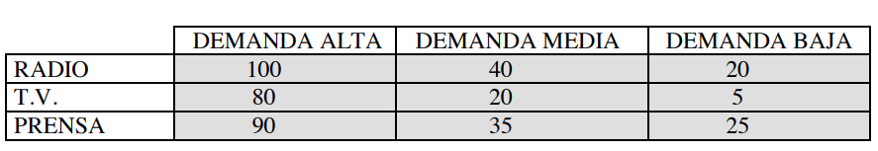
Ej: si la demanda de mercado se mantiene alta, la campaña publicitaria en la radio garantiza los mejores resultados. Si la demanda de mercado se mantiene baja, la campaña publicitaria que garantiza los mejores resultados es la prensa. ¿Qué medio de comunicación elegiríais?

- El pesimista adoptará el MAXIMIN, es decir, escoger el mejor resultado de entre la peor situación. El peor escenario (o peor situación) es que la demanda sea baja. El mejor resultado en el peor escenario es: PRENSA.
- El optimista adoptará el criterio MAXIMAX, el mejor de los mejores. El mejor escenario es la demanda alta. El mejor de los mejores es: RADIO.
- Puede escogerse una situación intermedia entre optimismo y pesimismo (CRITERIO OPTIMISMO-PESIMISMO). Debe suponerse un determinado grado de optimismo (p).

Si suponemos p= 60% = 0,6; q=0,4:
- Radio: p * max + q * min = 100 * 0,6 + 20 * 0,4 = 68
- T.V.: p * max + q * min = 80 * 0,6 + 5 * 0,4 = 50
- Prensa: p * max + q * min = 90 * 0,6 + 25 * 0,4 = 64
Escogerá la RADIO, al ser el resultado mayor de entre las distintas alternativas.

- Si creemos que todas las situaciones tienen la misma posibilidad de suceder se escogerá el resultado medio más elevado (LAPLACE).

- Resultado medio radio = (100+40+20)/3 = 53,3
- Resultado medio TV = (80+20+5)/3 = 35
- Resultado medio prensa = (90+35+25)/3= 50.
Escogerá RADIO

- Con el MINIMAX se escoge el mínimo de los máximos costes de oportunidad posibles. Calculamos la matriz de costes de oportunidad:

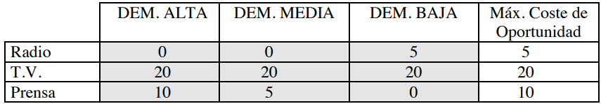

Elegirá el mínimo de los máximos costes de oportunidad: RADIO.

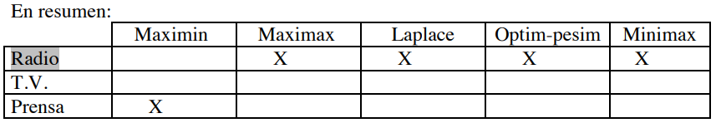

Se escogerá realizar la campaña publicitaria por la RADIO.

Decisiones competitivas

Muchas veces la empresa se enfrenta a un oponente que conoce sus estrategias y que escogerá aquella que más le perjudique –ej: duopolios (coca-cola y pepsi-cola) y oligopolios (fabricantes de coches)–. Estas decisiones se estudian en la teoría de juegos. Esta teoría considera que en la toma de decisiones intervienen pocos individuos, con información diferente y, generalmente incompleta, sobre los resultados de las decisiones. Pueden darse dos situaciones genéricas:

- Conflicto puro: las ganancias de un “jugador” son pérdidas para el otro (juego bipersonal de suma cero).
- Conflicto mixto y de cooperación: quienes deciden pueden llegar a acuerdos o colaborar para mejorar sus resultados, aunque ambos se arriesgarán en el juego. Se denomina juego cooperativo o de suma no cero.
Ejemplo de Juego de suma no cero

Dos empresas A y B pueden optar por mantener o reducir precios. Resultados

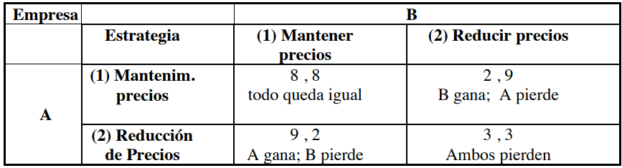

La situación (2) (2) no es satisfactoria ya que ambos pierden. Si B se avanza y reduce precios ganará 9 unidades monetarias. Entonces A bajará precios y llegarán a (2) (2). Si A baja precios ganará 9 pero entonces B bajará precios y llegarán a (2) (2). Les interesa cooperar y así saldrán ganando ambos 8 unidades monetarias, pero con información incompleta sobre lo que hará el otro tienden a no cooperar y pueden llegar a la insatisfactoria solución de (2) (2).

Decisiones en situación de riesgo

En este tipo de situaciones conocemos la probabilidad de que ocurra cada situación. Se trata de analizar beneficios y pérdidas ponderados por las probabilidades de que sucedan.

Ejemplos

EJERCICIO 1.- Los directivos de la agencia de viajes de Barcelona Cabarna.SA quieren plantear una estrategia de expansión hacia el resto de las comarcas, por lo que se plantea si fusionarse con la empresa Sol SA, comprar la empresa de la competencia o bien ampliar sus instalaciones.

La decisión se tomará en función de la evolución futura de las ventas. El Departamento comercial prevé que las ventas pueden ser altas, medias o bajas, con una probabilidad del 25%, 45% y 30% respectivamente.

Por otra parte, los beneficios esperados de acuerdo con la estrategia seleccionada son los siguientes:
- Fusionarse: 350.000 euros si las ventas son altas, 60.000 bajas y 140.000 si son medias.
- Comprar la empresa competidora: 300.000 si las ventas son altas, 50.000 si son bajas y 180.000 si son medias.
- Ampliar instalaciones: 275.000 si las ventas son altas, 80.000 bajas y 160.000 medias.
Con estos datos, se pide:

- Construir la matriz de decisión
- Escoger la opción que maximiza los beneficios según:
- Criterio de certeza, si sabe que la situación será de ventas medias
- Criterio de riesgo, si se parte del conocimiento de la probabilidad de ocurrencia de cada uno de los estados de la naturaleza: 25% ventas altas, 45% ventas medias y 30% ventas bajas
- Criterio de incertidumbre
- Criterio pesimista
- Criterio optimista
- Criterio de optimista - pesimista
- Criterio de la razón suficiente
- Criterio de coste de oportunidad
1

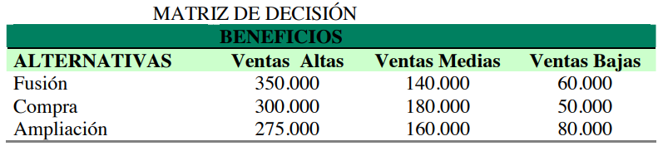
2

a Criterio de certeza. Si se conoce que la situación es de ventas medias, la estrategia escogida entre las tres disponibles será la de Comprar la empresa de la competencia, ya que le aporta un mayor beneficio (180.000 euros).

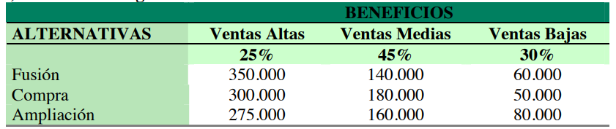
b Criterio de riesgo
Aplicamos el criterio del valor esperado a partir de las probabilidades:

- VE Fusión: 350.000*0,25+140.000*0,45+60.000*0,3 = 168.500 euros.
- VE Comprar: 300.000*0,25+180.000*0,45+50.000*0,3 = 171.000 euros.
- VE Ampliar: 275.000*0,25+160.000*0,45+80.000*0,3 = 164.750 euros.
Por lo tanto, la estrategia escogida será la de Comprar la empresa competidora, ya que da unos beneficios superiores.

c Criterio de incertidumbre

- Criterio pesimista o de Wald o maximin

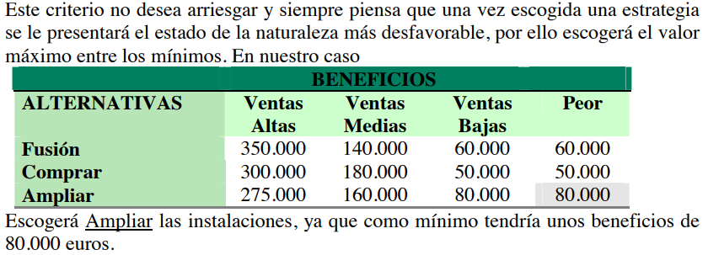
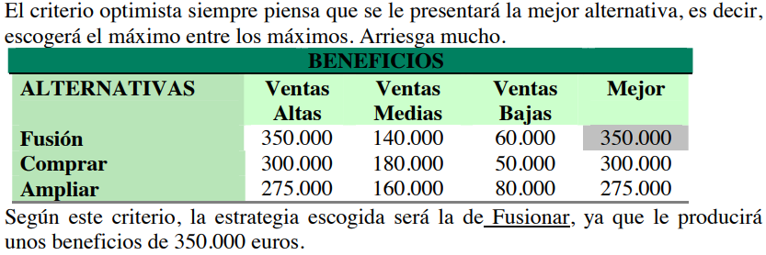
- Criterio optimista o maximax

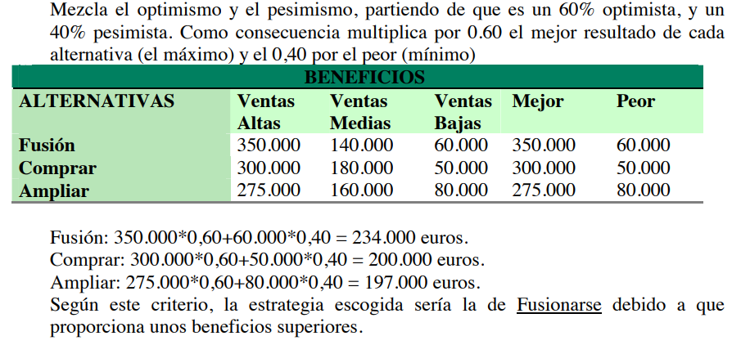
- Criterio de optimista – pesimista

- Criterio de la razón suficiente

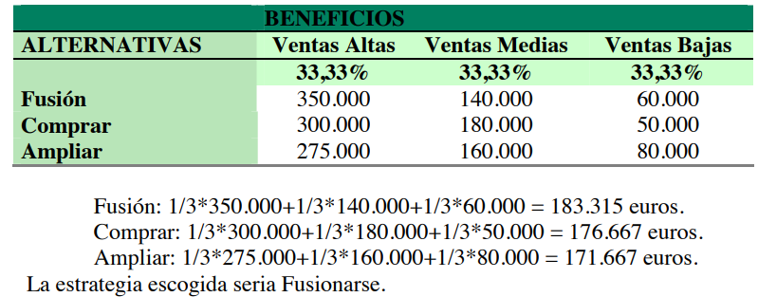
El criterio de la razón suficiente (Laplace), como no conoce la probabilidad de ocurrencia de cada situación, imagina que todas tienen la misma probabilidad. Como hay tres opciones, la probabilidad de cada una es 1/3 y después se aplica el criterio de riesgo:

- Criterio de coste de oportunidad

Para aplicar el criterio de coste de oportunidad debe construirse una matriz de costes de oportunidad, que es lo que se deja de ganar por no haber escogido la mejor opción. Observando los datos de forma vertical, es decir, por columnas, se resta el peor resultado del mejor.

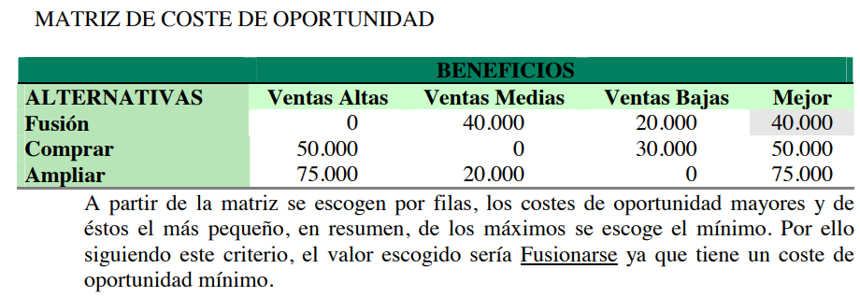

https://www.grandespymes.com.ar/2014/08/02/la-toma-de-decisiones-y-la-solucion-de-problemas/
http://www.eumed.net/tesis-doctorales/2006/erbr/2p.htm

